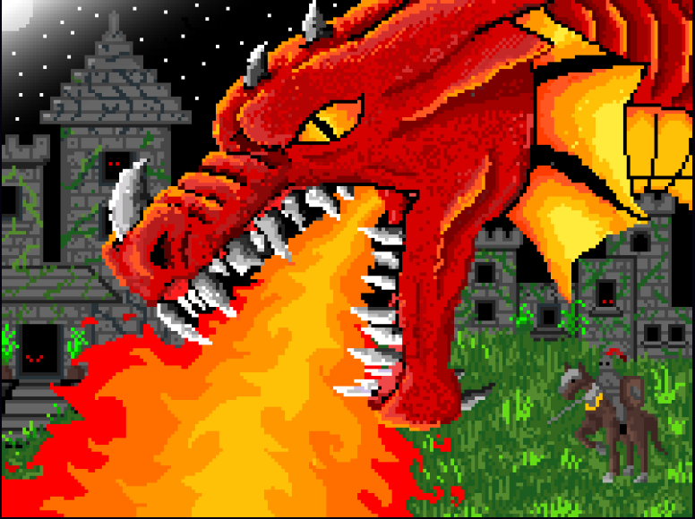
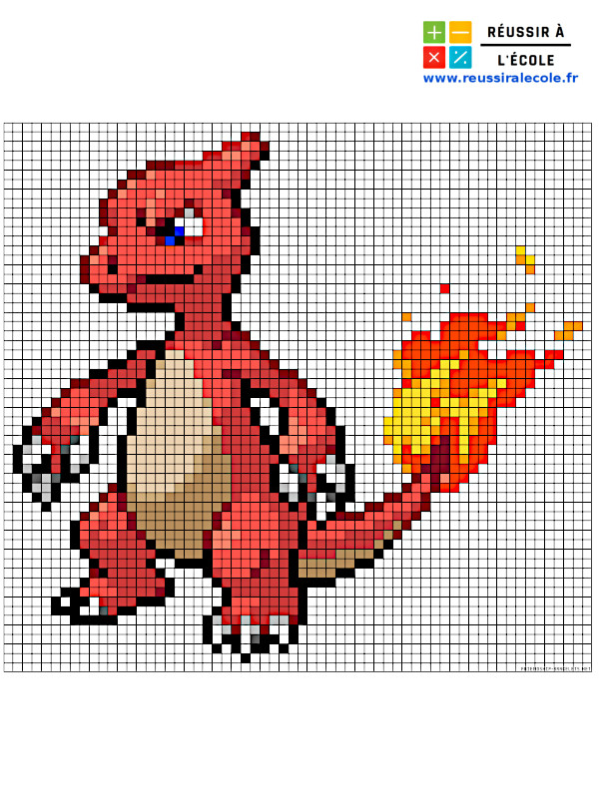
TP Image numérique
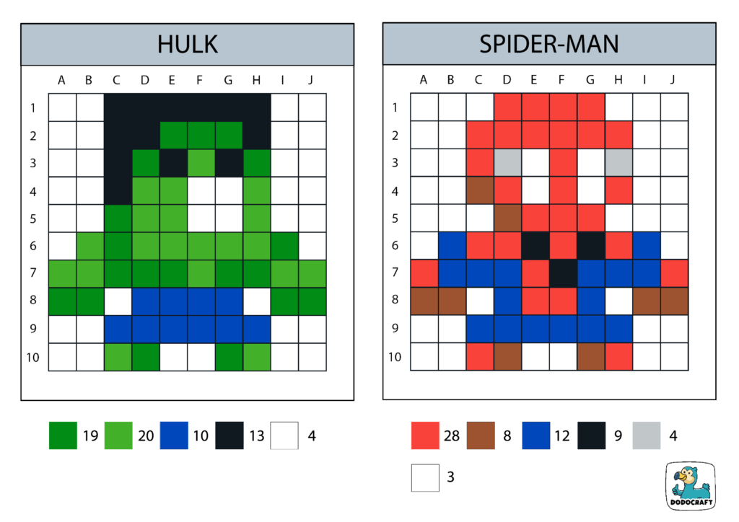

I Qu'est-ce qu'une image numérique ?

Le principe d'une image numérique est simple : une image est une grille, chase case étant un pixel.

Avec 100 pixels on peut faire ça par exemple :
Question 1 : Pourquoi 100 pixels ?

On dit que la définition de ces images est de 100 pixels. On écrit souvent la définition d'une image de cette façon : nombre de pixels suivant la longueur x nombre de pixels suivant la largueur

Question 2 : Quelle est la définition d'un écran 4K (recherche internet) ? Pourquoi cela s'appelle 4k ?

Image avec 3844 pixels (petit dragon) :

Image avec 28 500 pixels ( grand dragon) :

Cliquez sur le petit dragon et diminuez la taille de l'image suivant la diagonale en déplaçant un coin de l'image.

Question 3 : Notre œil perçoit-il encore les carrés des pixels ?
On dit que la résolution de l'image s'est améliorée.
Question 4 : Qu'est-ce que la résolution d'une image numérique ?


II Fabrication d'une image pixel par pixel

Lancez le logiciel libre GIMP. Faites Fichier > Nouvelle Image. Entrez une largeur de 8 et une hauteur de 8 aussi. Validez.

Un tout petit carré blanc apparaît : cette votre image ! Faites un zoom avec Ctrl et la molette. Les graduations autour de l'image sont les numéros des pixels.
Question 5: Quelle est la définition de l'image ?

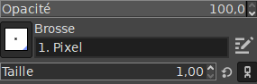
On va dessiner pixel après pixel. Faites : Outils > Outils de peinture > Crayon. Pour régler les paramètres de notre crayon faites : Fenêtres > Fenêtres ancrables > Options de l'outil et régler ainsi :

Dessiner en noir et blanc un visage ( 2 yeux en blanc et une bouche en blanc aussi !) : pas facile avec 64 pixels !

Faites: Fichier > Enregistrer. Enregistrer dans votre H://travail dans un dossier SNT que vous aurez créé. Ensuite faites Fichier > Exporter sous. Dans la fenêtre qui apparaît, choisir ASCII comme formatage. Donner le nom visage1.pbm Exporter dans votre dossier SNT.

III Constitution d'une image en noir et blanc
Ouvrir l'image visage1.pbm avec Notepad++.
Question 6: A quoi correspond la ligne 3 ?
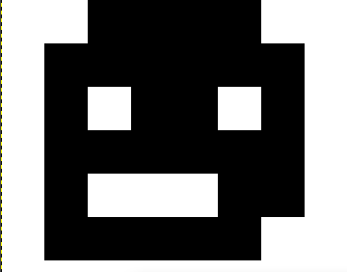
Question 7 : Combien y a-t-il de 0 et de 1 en tout ?

Question 8 : Que faut-il faire avec cette ligne de 0 et de 1 pour recomposer l'image du visage ?

Question 9 : A quoi correspondent les zéros ? Les uns ?

Changez un 1 en 0. Enregistrez cette nouvelle image en visage2.pbm. Ouvrir ce fichier avec GIMP.

Question 10 : La modification a-t-elle été prise en compte ?

IV Image numérique couleur

Dans GIMP, Faites : Image > Mode > RVB. Ainsi vous pourrez ajouter de la couleur.
Avec GIMP et le crayon 1 pixel, coloriez les yeux de votre image en bleu ou autre et la bouche en rouge. Pour choisir une couleur, il faut cliquer sur :

Faites > Exporter sous : visage3.ppm Formatage ASCII. Ouvrir visage3.ppm avec Notepad++.

Que signifient ces nombres ? En parcourant la colonne de nombre, vous allez comprendre. Je vous aide un peu : la couleur de chaque pixel est codé par trois nombres. Chaque nombre allant de 0 à 255.
Question 11 : A quelle couleur corrrespond 0 0 0 ?
Question 12 : A quelle couleur corrrespond 255 255 255 ?
Question 13 : Quel est le code couleur de bleu que vous avez choisi ?
Question 14 : Quel est le code couleur du rouge que vous avez choisi ?

Vérifiez votre réponse en entrant ces codes couleurs dans les cases RGB de ce site : https://www.rapidtables.com/web/color/RGB_Color.html

Conclusion : Les images couleur sont composés de pixels. La couleur d'un pixel est codé par trois nombres correspondant au ROUGE, au VERT et BLEU allant de 0 à 255

Question 15 : Combien de couleurs est-il possible de représenter avec ce code ?

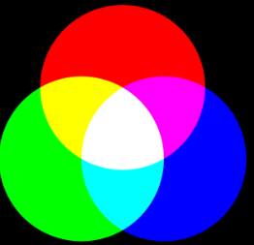
V Ecran d'un smartphone
Allumez votre smartphone et allez sur le site : https://fr.wikipedia.org/wiki/Synth%C3%A8se_additive Cliquez sur l'image :

Placez votre smartphone sous la loupe binoculaire. Tournez la molette jusqu'à voir les pixels. Pour chaque couleur, indiquez quels sont les pixels qui sont allumés

Couleurs | Pixels allumés
VERT
BLEU
ROUGE
JAUNE
CYAN
MAGENTA
Question 16 : comment le pixel d'un écran de smartphone peut-il prendre toutes les couleurs possibles ?

